ОДЕССКИЙ НАЦИОНАЛЬНЫЙ ПОЛИТЕХНИЧЕСКИЙ УНИВЕРСИТЕТ

ИНСТИТУТ КОМПЬЮТЕРНЫХ СИСТЕМ

КАФЕДРА «КОМПЬЮТЕРНЫЕ ИНТЕЛЛЕКТУАЛЬНЫЕ СИСТЕМЫ И СЕТИ»

Протокол

Лабораторной работы №6

по дисциплине «Системное программное обеспечение»

Тема «Службы Windows»

Сделал:

Студент группы АМ-181

Борщёв Николай

Проверил:

Кузнецов Н.А.

Одесса 2020

**Перечень заданий к лабораторной работе варианта №3**

1. Провести эксперименты с настройкой службы номер 5 из таблицы 1.1.
2. Результаты экспериментов записать в протокол лабораторной работы.
3. Провести эксперименты с настройкой службы номер 15 из таблицы 1.1. Результаты экспериментов записать в протокол лабораторной работы.
4. Провести эксперименты с настройкой службы номер 25 из таблицы 1.1. Результаты экспериментов записать в протокол лабораторной работы.
5. Провести эксперименты с настройкой службы номер 35 из таблицы 1.1. Результаты экспериментов записать в протокол лабораторной работы.
6. Провести эксперименты с настройкой службы номер 45 из таблицы 1.1. Результаты экспериментов записать в протокол лабораторной работы.
7. Провести эксперименты с настройкой службы номер 55 из таблицы 1.1. Результаты экспериментов записать в протокол лабораторной работы.
8. Провести эксперименты с настройкой службы номер 65 из таблицы 1.1. Результаты экспериментов записать в протокол лабораторной работы.
9. Провести эксперименты с настройкой службы номер 75 из таблицы 1.1. Результаты экспериментов записать в протокол лабораторной работы.
10. Провести эксперименты с настройкой службы номер 85 из таблицы 1.1. Результаты экспериментов записать в протокол лабораторной работы.
11. Просмотреть запущенные службы в ветке Реестра Windows «HKEY_LOCAL_ MACHINE\SYSTEM\CurrentControlSet\Services.

**Ход работы**

1. KtmRm для координатора распределенных транзакций:

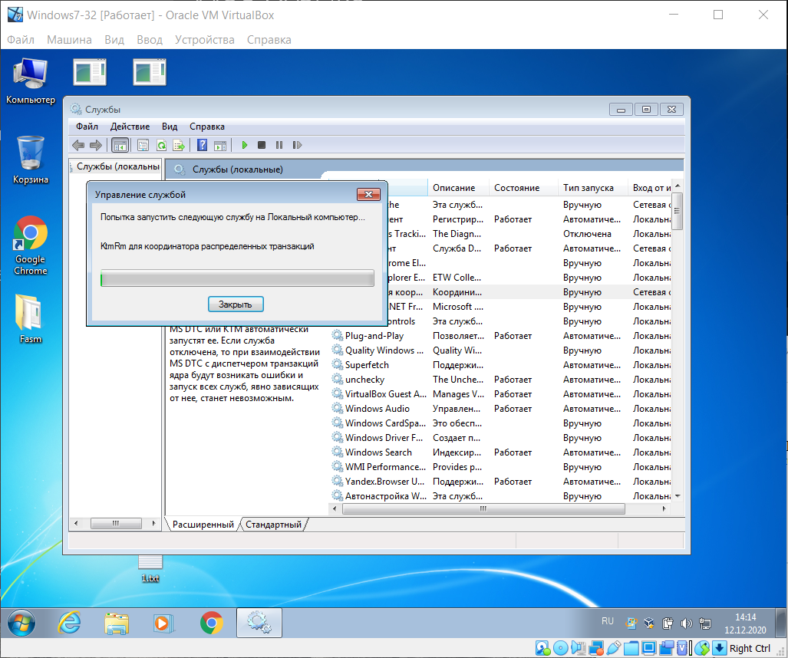

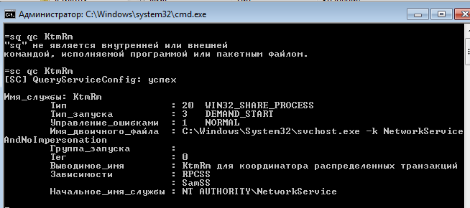

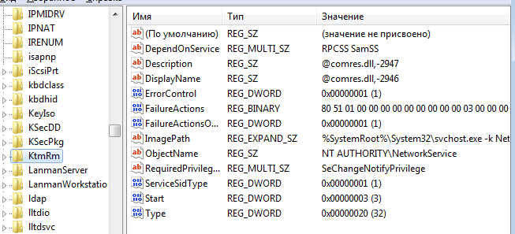

1. Автонастройка WWAN:

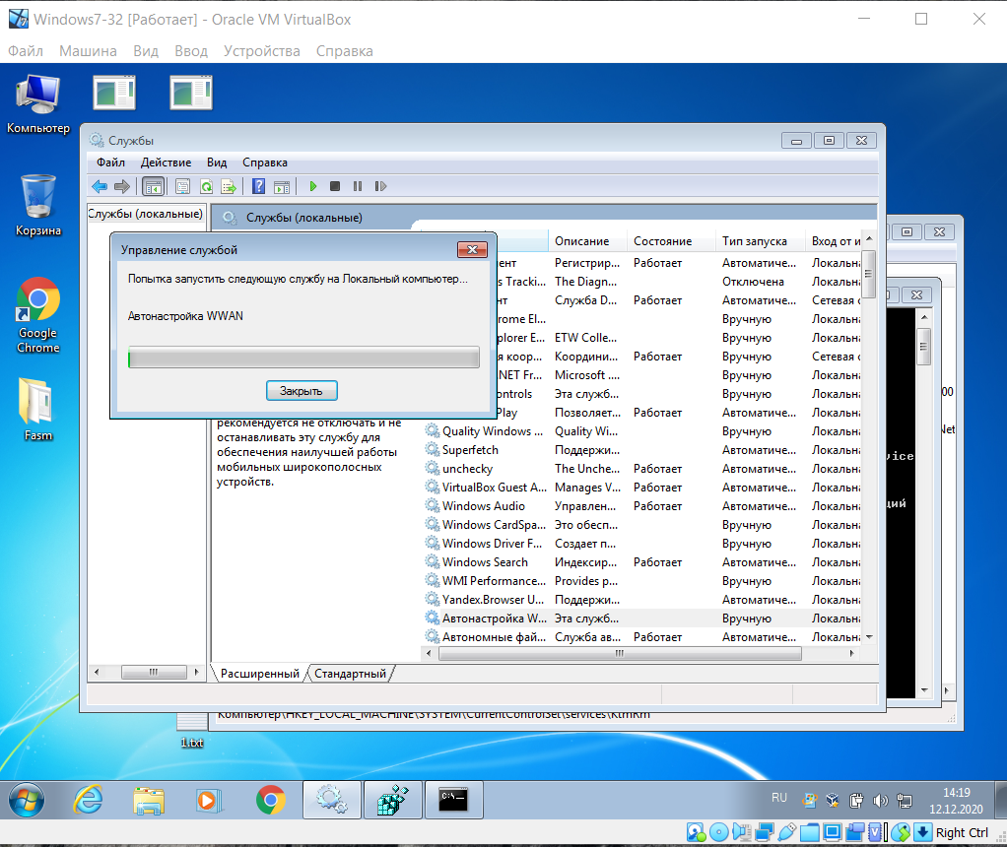

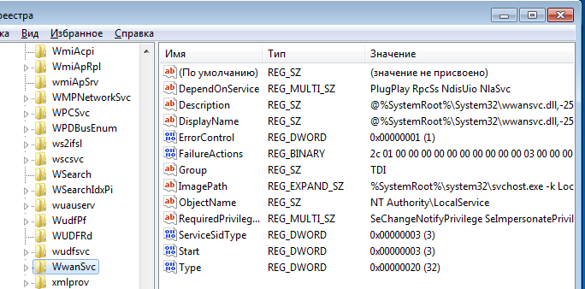

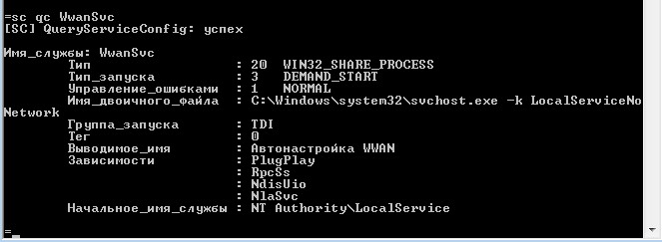

1. Виртуальный диск:

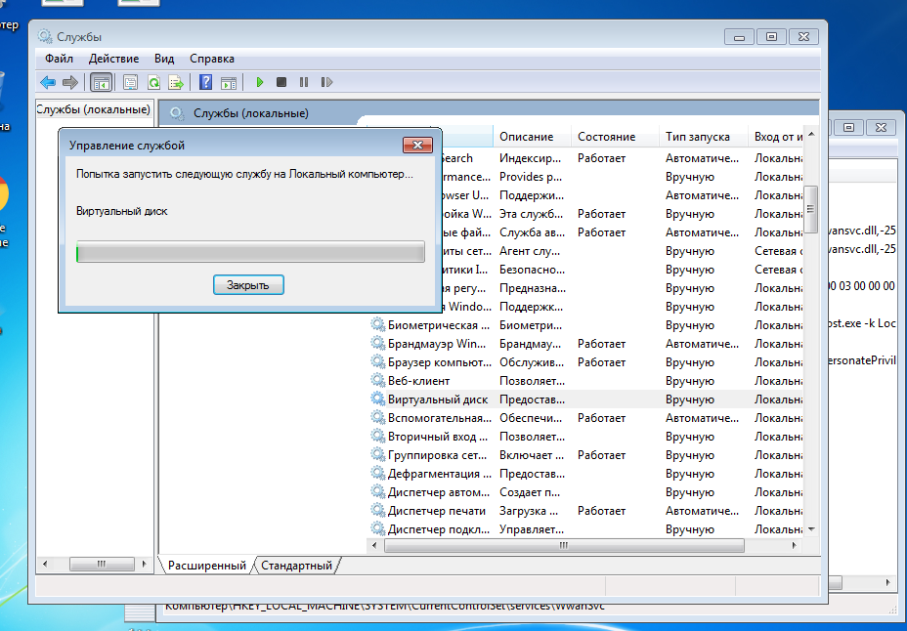

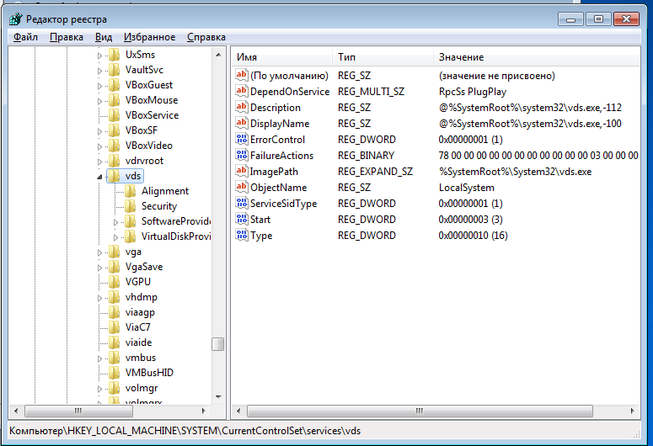

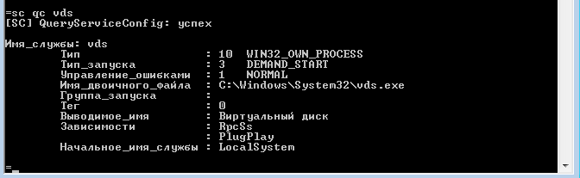

1. Диспетчер учетных данных:

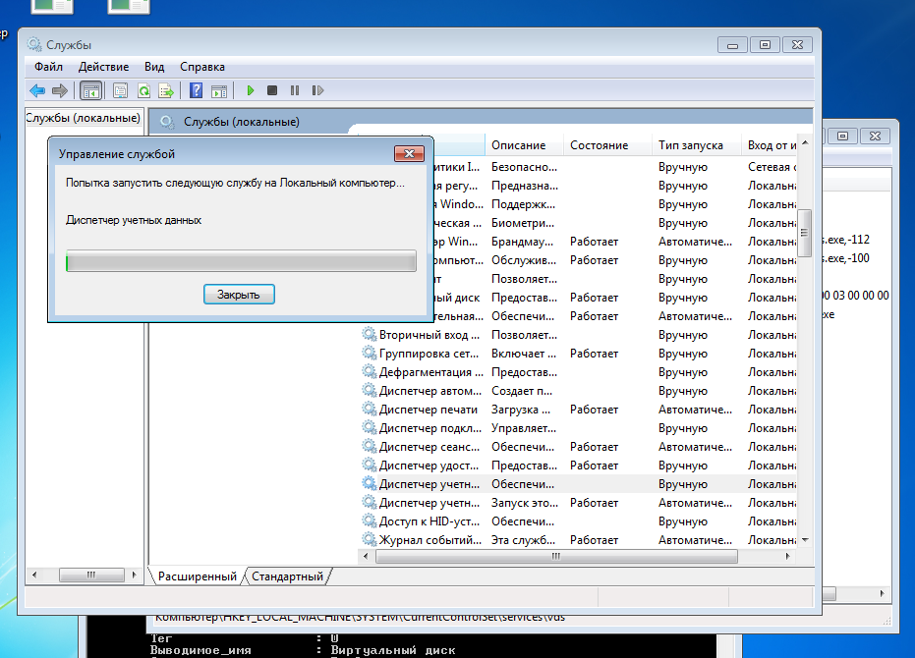

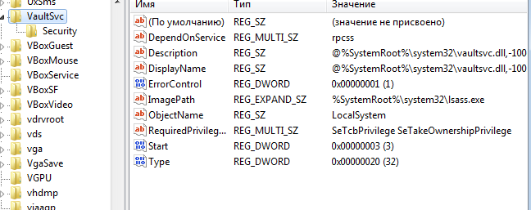

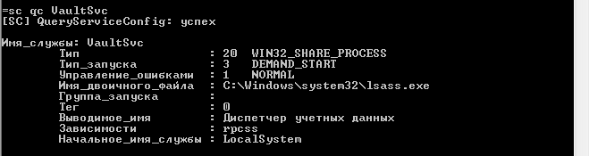

1. Информация о совместимости приложений:

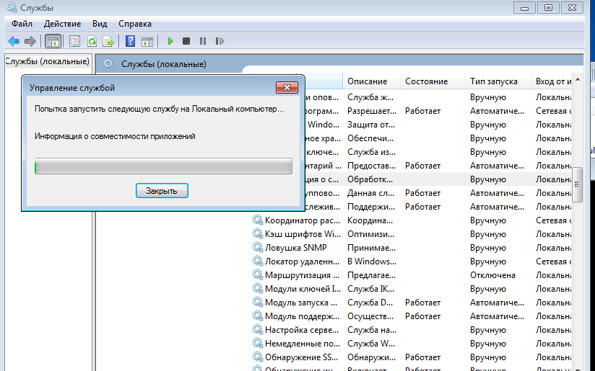

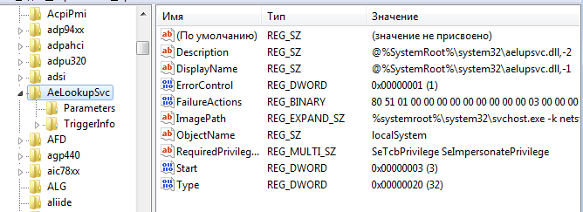

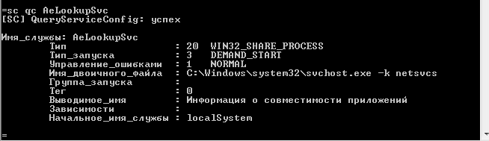

1. Модуль поддержки NetBIOS через TCP/IP:

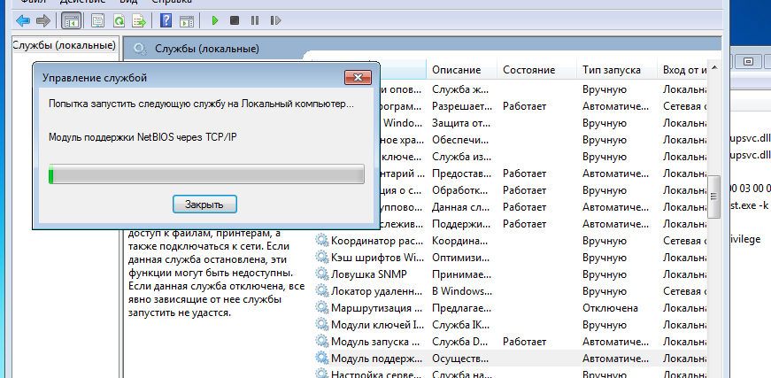

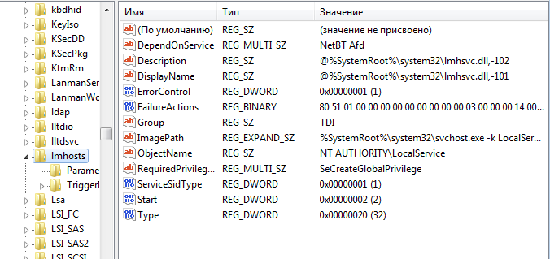

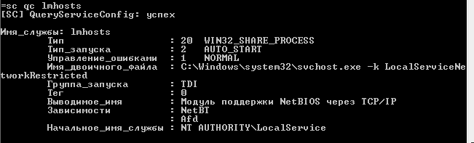

1. Питание:

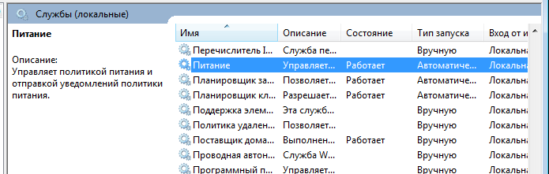

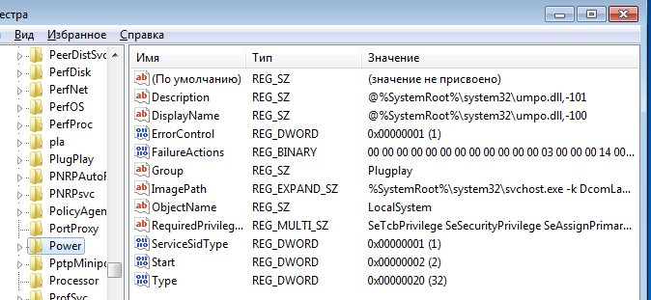

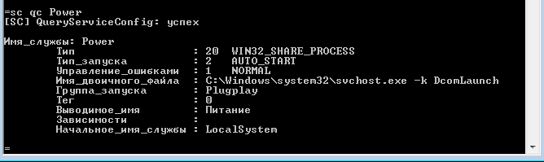

1. Публикация ресурсов обнаружения:

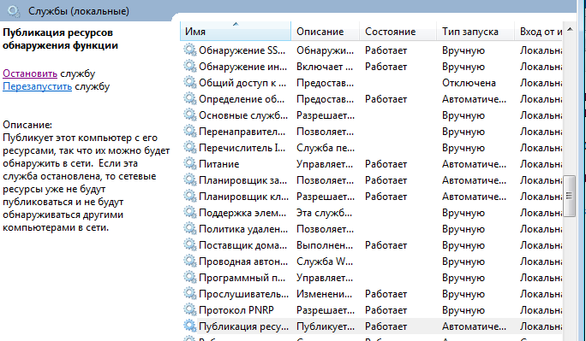

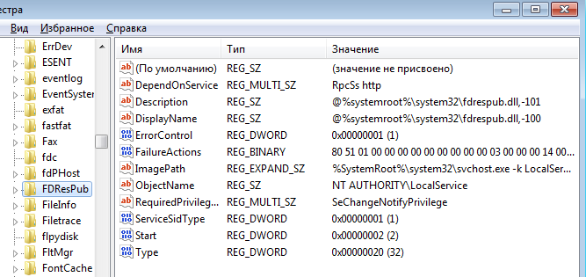

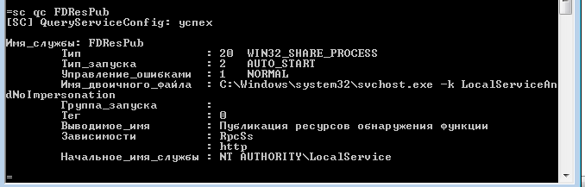

1. Система событий COM+:

